计算机学院概况
计算机学院是北京邮电大学规模大、综合实力强的学院之一。学院教学和科研并重，具有优秀的生源、出色的师资、完整的本、硕、博人才培养体系，近三年每年硕士生招生人数约380人。高质量的教学和科研，通信与计算机技术相结合的鲜明特色使我院学生深受社会欢迎。
师资力量雄厚：学院现有教职工130余人，其中，中国工程院院士（含双聘）2人，教育部长江学者特聘教授2人，国家杰出青年科学基金获得者2人，新（跨）世纪人才7人，国家级教学名师1人，北京市教学名师2人，博士生导师24人，教授25人，副教授51人。具有博士学位的教师80余人。二个教学团队被评为国家级教学团队，另有来自计算机和通信行业国内外知名企事业单位客座教授30余人。
完整的学科体系：学院拥有完整的本科-硕士-博士-博士后人才培养体系。建立了“计算机科学与技术”一级学科博士点和硕士点。拥有“密码学”、“信息安全”、“智能科学与技术”3个二级学科博士点和硕士点。拥有“计算机应用技术”、“计算机体系结构”两个北京市重点学科。建立了“计算机科学与技术”学科和“军队指挥学”学科两个博士后流动站。此外，学院还设有“计算机技术”工程硕士专业。
多层次的科研基地：学院建立了从国家级到省部级的学科重点实验室， 包括“灾备技术国家工程实验室”，“智能通信软件与多媒体北京市重点实验室”；“信息安全”和“通信软件工程”二个原信息产业部重点实验室等；另外还建立了十多个院内外联合实验室和校外产学研基地。
科研成果丰硕：学院在通信软件、信息安全、现代服务业、智能科学与技术、数据挖掘、多媒体技术、物联网等方面具有很高的科研水平。近年来承担了国家973计划、863计划、国家自然科学基金等多项重大科研项目，科研经费名列学校前茅。获得省部级以上科技进步奖20余项。
学科水平名列前茅：在2012年的教育部学科评估中，北邮的“计算机科学与技术”一级学科在全国120所参评著名高校中（全国共1000多所高校设立计算机科学与技术专业）排名第12，北京市排名第4（仅次于北大、清华、北航）。
毕业生去向：北邮计算机学院拥有良好的科研环境，依托各个重点实验室的教授团队，承担了上百项国家、省部级和企业合作科研项目，与IBM、微软、中国移动、电信、联通等企业合作密切，并具有广泛的国际合作渠道。学院高质量的教学和科研培养了高水平的学生，获得用人单位的好评。多年来学院保持本科生就业率99%以上，研究生就业率100%。毕业生被国内外著名的计算机和通信技术企业、银行、研发中心等相关企业高薪聘用，就业范围宽泛。
“求实、创新、合作、发展”是我院人才培养、科学研究等各项工作的指导方针。我们热忱欢迎广大研究生考生报考北京邮电大学计算机学院。

学院联系方式
地址：北京市海淀区西土城路10号教三楼10层 北京邮电大学99信箱
邮编：100876
电话：教务科（010）62282656
学院主页：http://scs.bupt.edu.cn/cs_web/
E-mail：buptcs@bupt.edu.cn
信息安全01组、计算机科学与技术10组、密码学01组、计算机技术10组
杨义先教授团队
北京邮电大学信息安全中心成立于1985年，是国家部级重点实验室，是北京邮电大学网络与交换技术国家重点实验室的重要组成部分，是灾备技术国家工程实验室的支撑单位，是教育部重点实验室（B类）的组成部分，是国务院学位委员会正式批准的“密码学”博士后流动站、博士学位和硕士学位授予点，同时也是“信息安全”专业的博士、硕士和学士学位授予点。信息安全中心一直从事网络与信息安全的教育、科研、成果转化和企业孵化工作。
信息安全中心以博士导师、首批长江学者杨义先教授和博士导师钮心忻教授为带头人，还有一批年轻有为的教授和副教授为研究骨干。年轻教师中有一名全国百篇优秀博士学位论文获得者，两名新世纪人才，一名香江学者。导师团队由30余名老师组成，其中博士导师8人（杨义先、钮心忻、胡正名、罗守山、徐国爱、李丽香、陈秀波、郑康锋），硕士导师14人（罗群、郭燕慧、李忠献、张茹、谷利泽、辛阳、孙斌、张冬梅、刘建毅、周亚建、王励成、郑康锋、彭海朋、李祺），具有博士学位的讲师10人（马兆丰、武斌、伍淳华、肖达、徐国胜、杨榆、袁开国、张淼、郑世慧、朱洪亮）。另外还有兼职导师近10人。
信息安全中心拥有五百余名博士、硕士在校研究生以及博士后研究人员，这些新生力量是信息安全中心科研、开发及成果转化的骨干力量。团队承担信息安全、密码学、计算机科学与技术、计算机技术四个专业的硕士生和博士生培养，近三年平均每年硕博招生人数超过140人。提倡“感恩，奉献，学习，成功”的团队文化，重点培养学生的创新能力、动手能力和社会适应能力。
信息安全中心培养的学生受到广大用人单位的欢迎。近几年毕业生就业去向有：企业（如微软、IBM、百度、索尼、华为、中兴、360、新浪、腾讯、甲骨文、绿盟、大唐、联想、阿里巴巴等），运营商（如移动、联通等），金融机构（如各大银行、证券公司等），政府部门及研究所（如公安部、安全部、国家密码管理局、国家计算机网络与信息安全管理中心、国家信息安全测评认证中心等）。
信息安全中心的主要研究方向有：
- 网络安全及系统安全：包括网络攻防、安全评估等。如，防火墙、入侵检测、漏洞扫描、内外网隔离、非法外联监控、身份认证与访问控制、安全网管、网络流量监控与分析、网络协议识别与分析，信息系统的终端安全管理、安全运营管理、数据安全管理与认证授权管理等。
- 无线网络安全：包括无线局域网攻防技术、移动互联网安全技术、射频信号指纹提取、网络编码无线协作中继研究等。
- 现代密码理论与应用：主要研究各种密码算法的设计、实现和分析，以及各类密码系统的应用。如，辫群密码、格密码、非交换密码、椭圆曲线密码、PKI、VPN、AAA、IBE、可信计算等。
- 信息伪装理论与应用：研究信息隐藏与数字水印算法与容量分析、隐藏信息的检测与提取，所涉及的多媒体载体包括：图像、音频、视频、文本等。
- 数字内容安全及数据库安全：数字内容的制作、处理、传播、保护等，特别是数字内容的版权管理，数字水印理论及其在版权保护中的应用。数据库中敏感数据的分级分类管理、多粒度加解密算法、密文检索、密钥管理等。
- 群智能、复杂网络与混沌计算：蜂群算法、蚁群算法、网络资源搜索算法、聚类算法等智能算法及其在信息安全领域的应用；网络传播动力学、网络抗毁性、网络脆弱性、网络病毒、网络牵扯与同步、布尔网络等；动态逻辑电路、混沌保密通讯、混沌参数辨识、混沌同步、基于混沌理论的密码学等。
- 信息系统灾备技术及云计算安全：容灾体系结构、海量数据存储与管理、存储系统安全管理与审计、信息系统安全可靠传输等。研究云计算平台安全防护及安全测评的关键技术及体系，研究新型云安全测评标准、管理标准及技术标准。
- 量子密码理论研究：包括量子密码、量子信息隐藏、量子网络编码、量子克隆等。
- 实用安全技术：研究并努力解决现实世界中的各种新型安全问题。如，手机病毒、大数据安全、产品与证件防伪、安全服务（应急响应与培训认证等）。
经过多年的努力，信息安全中心在网络与信息安全、数字内容及其安全、现代密码学和智能技术等方面获得了众多在国内外很有影响的科研成果，包括：一项国家发明三等奖、三项省部级科技进步一等奖、五项省部级科技进步二等奖和其它二十余次国家级和省部级重要科技奖励。已经在包括IEEE Trans. On AES、 IEEE Trans. On Comm.、IEEE Trans. On EMC和Discrete Applied Mathematics等国际最权威的学术刊物以及国内核心刊物上发表了高水平的论文500余篇，其中有些成果已经达到国际先进水平。已经完成出版了学术专著二十余部，其中包括我国在密码学方面的第一部专著。信息安全中心承担了包括国家杰出青年基金、国家“973”项目、国家“863”项目、国家科技重大专项、国家科技支撑计划、国家自然科学基金重点项目、教育部跨世纪优秀人才专项基金、霍英东教育基金、全国优秀博士学位论文专项资金等在内的国家级和省部级重点科研项目四十余项，科研经费充足，科研任务饱满。
信息安全中心在全国拥有以“绵阳灵创科技园”和“天津灵创科技园”等为代表的多个大型的成果转化基地。已经成功地实现二十余项成果的产品转化。还有数十项高科技成果正在积极地转化之中。信息安全中心已经与国内外多家大型企业合作，推出了多项具有自主知识产权的安全产品，并通过了国家有关管理部门的权威认证。
2015年硕士招生专业和方向，及近四年招生人数
类型 | 专业 | 方向（组） | 近四年招生人数
类型 | 专业 | 方向（组） | 2014 | 2013年 | 2012年 | 2011年
学术型硕士 | 信息安全 | 01 | 52 | 64 | 63 | 65
学术型硕士 | 密码学 | 01 | 2 | 4 | 5 | 5
学术型硕士 | 计算机科学与技术 | 10 | 11 | 13 | 11 | 18
专业学位硕士 | 计算机技术 | 10 | 39 | 50 | 45 | 40
合 计 |  |  | 104 | 131 | 124 | 128

团队文化建设与交流平台：《灵创人》http://www.cleader.net/
招生负责人：钮心忻教授，xxniu@bupt.edu.cn
信息安全专业02组
信息安全专业02组（包括计算机技术13组/密码学02组）是由崔宝江副教授/博导、李晖副教授、姚文斌教授/博导三位老师牵头，专业从事网络和系统核心安全技术研究的导师组。信息安全02组的主要研究方向包括：网络攻防技术、移动通信安全、可信系统安全三个方向。承担了包括863项目、国家自然科学基金项目、国家发改委项目、公安部项目、国家密码委、国家电网安全防护项目等大量的国家级项目和企事业单位的横向项目。近年来，发表SCI/EI文章80余篇，出版著作5本，申请专利25项，软件著作权3项。获得国家级教学成果奖1项，北京市级教学成果奖1项。本组毕业的研究生在网络攻防技术、移动通信安全、可信系统安全等领域内核心技术，深受政府机构、科研及事业机构、国家电网和金融等大型国企、国内外知名安全公司等单位欢迎。
信息安全专业02组研究方向、导师介绍：
1．网络攻防技术方向
导师：崔宝江 副教授/博士生导师
从事网络攻防与渗透技术、漏洞挖掘技术、网络与主机安全行为分析、Web/软件/windows/linux/安卓等系统的安全缺陷检测分析、移动互联网和物联网安全检测技术研究。
课题组在注重学生兴趣的基础上，着重于提升学生在网络攻防和软件安全的核心技术水平，近年来每年均有多名研究生向中国国家漏洞库提交未公开高危漏洞多项。包括影响国计民生的多个重大安全漏洞，例如：五大国有控股银行中某银行网银软件高危漏洞、Windows系统核心模块的高危漏洞、物联网zigbee模块的重大安全漏洞（国际上第1个此领域的漏洞）、云计算平台重大安全漏洞（国内第1个、国际第4个此领域的漏洞）等。在网络渗透和漏洞挖掘等黑客核心安全技术方面，在国内高校中处于领先地位。
课题组近年来承担了国家发改委信息安全专项、国家自然科学基金项目、科技部国际合作项目、公安部项目、国家电网安全防护项目、金融领域内安全项目等大量的国家级项目和企事业单位的横向项目，可为研究生提供国内和国际网络攻防领域中丰富的资源和信息。课题组希望招收在网络渗透、网络攻防、漏洞挖掘和利用等方面具有浓厚兴趣的学生。课题组以安全项目为依托，以提升技术为追求，以自身兴趣为动力，为研究生提供国内高校一流的网络攻防技术学习研究环境，以及大量与其它国内外网络渗透团队的交流学习机会。
2.移动通信安全方向
导师：李晖 副教授
从事移动通信安全、手机安全、物联网安全、移动云存储安全和密码应用的理论与技术研究。近年来主要承担并完成了公安部、国家密码委等多个项目，例如，“TETRA数字集群通信系统安全研究”、“TETRA数字集群系统的端到端安全机制研究”、“基于GSM的端到端语音通信安全平台研究”、“基于MAS系统的数据端到端安全传输平台”、“DMR窄带数字通信系统安全加密”等。在移动通信安全架构及安全协议设计、移动系统中的密码应用、专业移动通信网络的在线认证系统和密钥管理系统等安全产品研发等方面取得了一系列研究成果。
近几年毕业的研究生的主要去向包括公安部、工信部等政府机关，中国移动、工商/建设/农业银行、民航、腾讯等著名企业。
3.可信系统安全方向
导师：姚文斌 教授/博士生导师
从事信息系统容灾抗毁技术、大数据环境中的安全技术、基于第三方的信任机制、面向安全的物联网系统应用等研究。随着信息系统的广泛应用，基础系统的安全性和可信性日益得到广泛的关注，尤其是911事件后，可信任的系统级安全已经成为信息系统重点，本方向针对信息系统的物理级、数据级和应用级安全开展广泛研究，内容涵盖网络安全存储技术、容灾设计方法学、基于用户行为的信任体制、高效率数据碾压技术、安全的物联网应用，尤其是针对大数据计算环境下安全存储和业务连续性方面取得诸多研究成果。
北京邮电大学计算机学院信息安全专业02招生组的研究课题，均涉及到当前安全领域前沿热点技术，本组学生在安全核心技术方面提升显著，深受用人单位欢迎。希望有志于网络攻防技术、移动通信安全、可信系统安全的学生报考信息安全专业02组。
信息安全02组导师联系方式：
崔宝江：cuibj@bupt.edu.cn
李晖：lihuill@bupt.edu.cn
姚文斌：yaowenbin_cdc@163.com

导师具体信息，也可查询北京邮电大学计算机学院网站scs.bupt.edu.cn中“师资建设”网页。

计算机科学与技术专业01组
可信分布式计算与服务教育部重点实验室
以北京邮电大学计算机科学与技术和软件工程学科为依托的可信分布式计算与服务教育部重点实验室(Key Laboratory of Trustworthy Distributed Computing and Service (BUPT)，Ministry of Education)，于2010年12月14日经教育部批准立项建设。实验室主任是中国工程院院士方滨兴教授；学术委员会主任是中国工程院院士张尧学教授。实验室拥有教授、副教授、年轻教师40余人，在校研究生200余人。实验室针对分布式计算与服务的国家战略、城市及社会信息化需求，构建可信分布计算与服务的共性基础理论体系，重点开展可信模型及其分布式形态的基础研究，组件化的可信构建模式的应用研究，信息、软件、系统与服务确保的拓展研究及可信服务在应用中的可信传递等方面的研究。主要研究方向包括：可信分布式计算与服务确保标准研究、可信计算模型及其可信服务构建模式研究、网络计算及其信息安全、网络内容可信研究、移动互联网可信服务工程等。
实验室目前承担包括国家基金委重点项目、国家重点基础研究规划“973”项目、国家高技术计划“863”项目、国家自然科学基金、电子信息产业发展基金、核高基重大专项等在内的几十项科研项目，科研经费每年3000万。
计算机学院01组导师介绍
1. 方滨兴
- 研究方向：计算机网络 信息安全
- 学术职务：院士，教授，博导，国家应急管理专家组成员；国家信息化专家咨询委员会委员，网络与信息安全专业委员会副主任；国家863计划“十五”信息技术领域信息安全主题组管理专家、信息技术领域专家，“十一五”信息技术领域专家委员会委员， “十二五”信息技术领域专家；国家自然科学基金信息安全重大专项专家组成员，可信软件重大专项专家组副组长；信息产业部通信科学技术委员会常务委员；公安部信息安全特聘专家；中国通信学会常务理事，通信安全技术委员会主任；中国计算机学会副理事长，计算机安全专业委员会主任；中国互联网协会常务理事兼副秘书长、副理事长，网络与信息安全工作委员会主任；中国通信标准化协会理事会理事，网络与信息安全技术委员会（TC8）主席；北京邮电大学可信分布式计算与服务教育部重点实验室主任。
- 发表论文：公开发表学术论文400余篇，著作1本；培养硕士、博士研究生70余名。
- 课题成果：负责主持2项国家自然科学基金、2项国家计委重大项目、3项国家863计划项目、2项国家教委博士点基金、10项国防科工委基金及预研项目等研究性课题；获得国家科技进步一等奖1项、部级科技进步二等奖3项，三等奖6项；另获全国“杰出专业技术人才”荣誉称号；“新世纪百千万人才工程国家级人选”等。目前作为国家973计划首席科学家正在主持信息安全方面的科研项目。
2. 王春露
- 研究方向：计算机网络 信息安全 智能信息处理
- 学术职务：副教授，硕导，服务科学与智能交通技术研究中心主任，北邮计算机学院学术委员会委员，中国计算机学会会员，中国智能交通学会会员。
- 发表论文：公开发表学术论文40余篇，国家级“十一五”规划教材《数字逻辑》主编；培养硕士、博士研究生30余名。
- 课题成果：
负责主持国家242信息安全项目（2007A45）”、国家“交通安全”科技支撑重大专项项目（交通安全信息集成、分析及平台构建技术开发与示范应用子课题2009BAG13A01）”、 总装预言信息安全项目（9140A150601090Z08）”、“国家自然科学基金项目（具重复数据删除大规模存储系统可靠性技术研究60973009）”，北京科委项目等。国家级“现代交换原理”优秀教学团队成员。
3. 吴 旭
- 研究方向：服务科学 情报信息技术
- 学术职务：研究员，硕导，图书馆副馆长，全国工程硕士教育指导委员会信息检索课专家组成员、北京科技情报学会常务理事、北京科技情报学会青年工作委员会主任、北京高校科技信息服务专业委员会副主任、北京高校数字图书馆建设研究会副秘书长。
- 发表论文：公开发表学术论文90余篇，专著三部；培养硕士研究生20余名。
- 课题成果：负责主持国家高技术研究发展计划（863计划）信息安全技术项目、国家教育部CALIS信息保障体系项目、北京市科协服务科学项目、北京高校图工委数字图书馆技术项目及北京邮电大学教改项目等；作为主要参研人员承担国家自然科学基金、北京市教委等各级科研课题10余项。先后获国家一级学会等优秀学术成果奖8项。
4. 郭 莉
- 研究方向：信息安全 网络安全 数据流处理
- 学术职务：正研级高级工程师，博导，中国科学院计算技术研究所信息安全研究中心主任，信息内容安全技术国家工程实验室常务副主任，北京邮电大学兼职教授，电子科技大学兼职博导。
- 发表论文：公开发表学术论文30余篇，培养硕士、博士研究生30余人。
- 课题成果：负责主持国家973、863、242信息安全计划、信息产业部和工信部信息安全重大专项、发改委信息安全专项等多项重大科研课题的研发，作为核心骨干参与了国家信息安全保障基础设施的建设，获得过国家科技进步奖一等奖、二等奖各一次。
毕业生就业情况

- 国家机关及事业单位，国家重点行业及重要领域：如建行总行、国家安全局、国家安全中心、移动设计院等;
- 世界著名大学留学深造

- 世界500强知名外企
- 民企及创业型企业：如创新工场、腾讯、百度、MTK、淘宝等

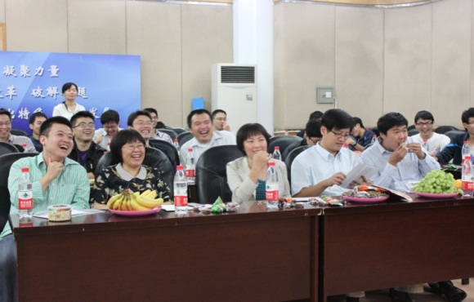

新年联欢活动 中秋晚会

期待你们的加入！

计算机科学与技术02组
通信软件工程中心
招生方向：下一代电信运营支撑系统与智能信息处理
主要研究内容：下一代电信业务运营支撑系统、云计算、大数据、复杂网络分析、物联网
计算机科学与技术02导师组依托于计算机学院通信软件工程中心，在读博士、硕士研究生100余人。中心每年招收硕士生35人左右。中心拥有一支具有深厚理论基础和丰富实践经验的队伍，与大型运营企业如中国移动、中国联通、歌华有线等有着长期合作关系。中心近年来承担完成30余项研究课题及应用开发项目，包括国家自然科学基金、科技支撑计划等国家级项目7项，取得了一系列高水平的科研成果，取得了良好的社会与经济效益。
中心致力于培养具有深厚通信背景的信息领域高层次人才，根据学生的兴趣爱好因材施教，尽最大可能挖掘学生的潜能。对于学术性人才，中心的老师悉心培养、努力指导学生发表高水平论文，鼓励学生参加国际会议、以及开展国际合作研究等。对于工程型人才，中心提供大量的实践机会，让每个学生都得到具有较高技术含量的实际项目的锻炼。经过培养，很多同学毕业后成为具有丰富经验的项目经理和较高技术水平的软件架构师。硕士生杨胜琦、王翼、王艳辉等获评北京邮电大学优秀硕士学位论文，博士生杜楠获北邮博士论坛“博士之星”称号。
近年来，中心已毕业博士、硕士研究生200余人。所培养的毕业生已遍布各大型通信国企、著名外企（如微软、IBM、Nokia、爱立信）、互联网企业（如百度、腾迅、搜狐、雅虎）、各大银行等，还有多人出国继续深造。随着中心的发展和进步，中心所培养的人才必将为国家信息化建设发挥越来越大的作用。
导师组成员：
- 张雷：男，北京邮电大学无锡感知技术与产业研究院副院长 中心名誉主任。教授，硕士生导师。 研究方向：物联网、软件与服务、智能信息处理。曾主持过多项部级和国际合作项目。
- 王柏：女，博士，教授，博士生导师，计算机学院副院长，中心主任。研究方向：通信软件体系结构、分布式计算、智能信息处理。曾主持及参加过多期国家863智能网项目并两次获奖。
- 林秀琴：女，教授，硕士生导师。计算机学院名誉院长，智能通信软件与多媒体北京市重点实验室副主任。研究方向：通信网优化技术, 计算机网络与通信软件
- 徐六通：男，教授，硕士生导师。研究方向：电信运营支撑系统，数据挖掘，云计算
- 吴斌：男，博士，教授，博士生导师。研究方向：社会网络分析，云计算, 商务智能。
- 杨娟：女，博士，副教授，硕士生导师。研究方向：电信运营支撑系统、智能信息处理
- 石川：男，博士，副教授，硕士生导师。研究方向：数据挖掘，机器学习
- 方维：女，硕士，副教授，硕士生导师。研究方向：通信软件

兼职教授：
- 艾波：男，北京邮电大学计算机学院兼职教授（博士生导师），现在中国联通公司工作。 研究方向：通信系统软件，通信软件工程。 曾主持过多项国家级、省部级及国际合作项目。
- 何拥军：北京邮电大学计算机学院兼职教授，北京歌华有线电视网络股份有限公司总工。研究方向：软件工程 通信工程
- 孙少陵：北京邮电大学计算机学院兼职教授，中国移动通信有限公司研究院业务支撑所所长。研究方向：云计算、BSS/OSS、增值业务系统架构

近年完成及在研的部分国家及企业工程应用项目：
主要科研项目 | 项目来源 | 负责人
国家科技支撑计划子课题“城市市政管网信息管理系统及可视化动态管理系统研究” | 科技部  建设部 | 王柏
国家科技支撑计划子课题“科技信息可视分析软件平台” | 科技部 | 吴斌
非常规突发事件中网络舆情作用机制与相关技术研究 | 国家自然科学基金重大研究计划 | 合作主研人：  吴斌
基于数据挖掘的热轧产品质量综合分析和评价技术 | 863高技术 | 吴斌、杨娟
面向电信海量数据的群体关系数据挖掘研究 | 国家自然科学基金 | 吴斌
基于进化多目标优化的无监督机器学习研究 | 国家自然科学基金 | 石川
中国网通ERP系统规范及统一认证规范系列项目 | 北京电信设计院 | 张雷、张艳梅
基于“云”计算平台的并行数据挖掘工具优化和推广系列项目 | 中国移动研究院 | 吴斌、杨娟
基于社群网络的可视化分析和挖掘系统系列项目 | 天津市天安科技 | 张雷、吴斌、  石川
大数据环境下的科技信息服务技术研究 | 北京市教委 | 吴斌

计算机科学与技术03组
计算机网络与网络信息处理
针对计算机网络及应用展开研究，以关键技术的研究和产品开发为核心，内容涉及嵌入系统的软硬件，计算机网络协议，VOIP和网络视频技术，网络管理和支持系统，网络安全等方面的技术、项目和产品。导师组共有4位研究生导师，情况如下：
马跃，1985年北京邮电学院研究生毕业，获工学硕士学位。现任北京邮电大学计算机科学与技术学院网络技术中心主任，副教授。长期从事计算机网络的教学和科研工作。发表学术论文50余篇。曾经参加完成多项国家级项目、部级项目及其它合作项目。主持过“八五”国家攻关项目“军用数据网数据后处理设备”、参加“八五”国家攻关项目“军用数据网传真PAD”、“九五”国家攻关项目“军用数据网传真服务分系统”、863计划项目“广义上下文感知的自治化网络体系结构模型的研究”、“ 国家自然科学基金面上项目"基于遗传算法的智能化的动态服务选择研究”等。
徐塞虹，副教授，硕士生导师。所属中心：计算机网络技术中心。最后学历：硕士研究生。主要研究计算机网络以及通信软件。1987年研究生毕业后在北京邮电大学从教至今。主讲课程多门，包括人工智能原理、计算机图形学、数据结构等，主编教材有《计算机图形学》、《通信与计算机英语》、《数据结构考研指导》。承担的科研课题有NG PON新型调制技术研究开发中软件体系与实现、业务支撑BBS系统及相关技术研究等
魏更宇，男。1984年，1989年分别获得北京邮电学院电信工程系计算机与通信专业工学学士和计算机工程系工学硕士学位；1998年获得日本东北学院大学电气工学专业工学博士学位。现任计算机学院网络技术中心教师，副教授。目前，承担本科生《网络技术导论》和研究生《计算机通信基础》等课程。主要的科研方向包括：无线自组织网络技术、网络通信协议的性能与安全性管理，网络数据、业务和信息的监管等。
2012年在执行的科研项目：
- 自组织网络支持应急通信标准制定；通信行业标准；
- 互联网应用的监管系统的功能测试；
- 网络安全通用数据分析技术；
杨文川，男，1970年3月生，1997年7月博士毕业于北京大学计算机系。曾经任职于北京大学计算机研究所助理研究员，美国朗讯公司贝尔实验室研究员。2001年加入北京邮电大学，先后任教于电信工程、信息与通信、计算机等学院，主要研究方向为网络信息分析以及大数据处理技术，长期从事通信网管系统、网络信息处理、商务智能(BI)以及电信决策支持系统的研究开发工作，包括网络中信息的采集、处理、优化及知识发现，具有丰富的工程实践及软件研发经验。主持和参与了多个国家和省部级基金项目，负责完成了多项电信网络应用技术研发项目。近年来，在国内外重要学术期刊和国际会议上，发表了研究论文六十余篇, 其中被SCI/EI/ISTP引用35篇。曾获得2011年全国商业联合会科技进步一等奖、第二、三届中国PC软件大赛优秀奖，北京市科技新星，四川省科技进步二等奖一项,成都市科技进步二等奖、三等奖各一项。目前是IEEE、中国计算机学会、中国通信学会、中国自动化学会、北京市通信学会高级会员。

计算机科学与技术04组
嵌入式系统与网络通信研究中心
北京邮电大学嵌入式处理与网络通信研究中心由邝坚教授、卞佳丽教授、戴志涛教授、张成文副教授、刘健培老师及五十多位研究生组成，是北京邮电大学智能通信软件与多媒体北京市重点实验室的重要组成部分。中心拥有一支具有深厚理论基础和丰富工程实践经验的科研队伍，与中国移动等通信运营商、中石油和航天集团等企事业单位以及Google等互联网公司有着长期合作，是北邮-Google联合实验室、北邮-中国移动Mobile Market创新孵化基地等的依托单位。中心近年来承担完成了30多项科研项目，包括核高基等国家科技重大专项、国家自然科学基金、科技支撑计划等国家级和企事业合作项目，在相关领域申请国家发明专利10项，取得了一系列高水平的科研成果和良好的社会与经济效益。
该实验室主要研究方向为实时嵌入式处理、移动互联网、物联网及云计算、多媒体宽带网等。主要研究内容包括：
- 强实时（Hard RealTime）嵌入式网络通信系统：包括基于RTOS的实时网络通信系统，开源RTOS内核优化及功能扩展（多处理机环境、存储管理、JAVA应用支持），基于RTOS的eOSF (Extended RTOS Framework)实时系统中间件，网络通信协议栈，实时、高性能BSP设计模型，基于主流嵌入式处理器的硬件平台设计。
- 移动互联网：包括基于移动智能终端的应用软件（包括面向行业的应用软件）、移动智能终端中间件（应用安全体系架构）、移动智能终端虚拟现实及增强现实技术等。
- 物联网感知云计算及应用。包括智能多媒体传感网、云计算与智能服务和基于移动智能终端的物联网应用。

近年完成及在研的国家及企业工程应用项目主要有：
- 下一代互联网技术在智慧油田的应用示范（国家发改委项目）
- 移动互联网智能终端应用中间件开发（2011ZX03002-003-01）（“新一代宽带无线移动通信网”国家科技重大专项）
- 星上交换系统（航科集团）
- 智能手机嵌入式软件平台研发及产业化（2009ZX01039-002）（核高基）
- 碟式太阳能发电机智能监控系统（华仪）
- 希望一号卫星 - 无线电卫星存储转发系统（航科集团）
- 基于遗传算法的智能化动态服务选择研究（国家自然科学基金60872042）
- “海洋二号”卫星地面应用系统通信分系统应用软件（国家海洋局）
- easyRNP系统及网络预警系统开发（上海梁江）
- 新型地震数据采集记录系统－交叉线高速数传系统（中石油）
- Mobile Market移动互联网创新应用开发（北京移动）
- 智能终端应用安全中间件及其物联网应用研究（北京市教委学科发展）
- “海洋一号”卫星地面应用系统通信分系统应用软件（国家海洋局）
- XXXX（863-704 2005AA742050）（军队科技进步二等奖 JK863-2007741003）

部分科研成果简介
- 移动互联网智能终端应用中间件开发（国家科技重大专项子课题，2011年）
随着移动终端上网及各种数据业务的普及，终端平台的各种应用将暴露在众多的恶意攻击和安全威胁之下，恶意代码的入侵、关键数据的非法访问、版权保护及不良信息的传播等安全问题日益显现，构建一套适合移动终端应用平台的安全运行环境迫在眉睫。该课题通过对移动终端环境下的数据安全访问控制、应用版权保护、身份认证、网络信息监控和恶意应用防范等方面的研究，通过一个统一、开放的智能终端应用中间件平台，提供一套完善、可靠的移动终端应用安全机制。
- WX-1（希望一号）卫星无线电存储转发器软件（中国航天科技集团公司五院，2009年）
WX-1卫星无线电存储转发器软件是为低轨道卫星的业余无线电频道提供具有储存与转发数据资料任务所研发的软件系统。此功能是在目前我国现有运行卫星上首次提供。
WX-1卫星于北京时间2009年12月15日10时31分在太原卫星发射中心用“长征四号丙”运载火箭以一箭双星方式成功发射，目前已在轨正常运行两年多，受到全球业余无线电用户的好评。2010年2月28日，内地及港澳台青少年通过WX-1卫星成功实现了“两岸四地”之间的无线电通联活动。2010年5月31日，胡锦涛主席中外少年儿童一起，在中国科技馆新馆观看了WX-1卫星搭载的实验结果。
WX-1卫星无线电存储转发器软件系统的核心技术主要包括：高可靠高实时性星上嵌入式操作系统、星上/星地网络通信协议、星上嵌入式实时软件可靠性框架(EOSF)、抗恶劣环境软件设计技术等。以上功能在有限硬件资源、超低功耗等苛刻的技术要求和技术指标环境下开发实现，具有很强的创新性要求。相关成果开创了我国低轨道卫星业余无线存储转发器的先河，弥补了国内相关领域的空白。
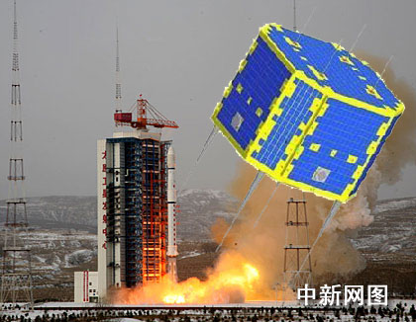 | 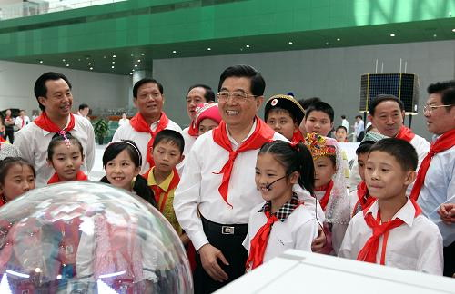
- 新型地震数据采集纪录系统-交叉线高速数传系统（中国石油集团东方地球物理勘探有限责任公司，2007年）
新型地震数据采集纪录系统包含了高可靠高实时性嵌入式系统、高速网络通信、DSP信号处理、抗恶劣环境设计技术、大型图像处理及军品生产工艺等核心技术。该系统需满足高精度、高分辨率、高密度、全频带、全波场等苛刻的技术要求和技术指标，具有很强的创新性要求。该成果将开创我国大型地震勘探仪的先河，弥补国内相关领域的空白，使我国在相关领域中的核心技术及产业应用比肩国际先进水平，为我国的石油勘探事业做出重大贡献。

联系方式：
jkuang@bupt.edu.cn （邝 坚，导师简介详见计算机学院网站导师介绍）
jlbian@bupt.edu.cn （卞佳丽，导师简介详见计算机学院网站导师介绍）
daizt@bupt.edu.cn （戴志涛，导师简介详见计算机学院网站导师介绍）
zcwbupt@sohu.com （张成文，导师简介详见计算机学院网站导师介绍）

计算机科学与技术05组
计算机网络及应用简介
一、 导师
蒋砚军，副教授，1991年始在北京邮电大学计算机科学与技术学院工作，赴日本OKI系统开发中心参加计算机辅助软件工程工具的研究一年，后从事计算机网络和操作系统方面的教学和科研工作至今。参与多项分组交换网络和传真数据网的研究工作，路由器系统的研制及相关应用项目的推广工作，科研成果应用于多家金融、水利、证券和国防等单位。现主要从事分布式系统、网络协议、嵌入式操作系统和嵌入式通信设备的研制等方面工作。
高占春, 计算机网络中心副教授，1992年毕业于北京邮电大学计算机科学与技术学院,获工学硕士学位。主要从事计算机网络方面的科研和教学工作。作为项目主研人参加的国家和省部级项目有：“八五”攻关项目《军用数据网传真入网设备》、“九五”攻关项目《军用数据网后处理设备》和《军用数据网传真入网分系统》及ATN路由器等。
周彩根，高工，兼职硕士研究生导师
黄志宇，高工，兼职硕士研究生导师。

二、 研究方向
网络技术与分布式系统
移动互联网原始实时数据码流分析与处理
航空专用计算机通信网和专用电话网（专用协议和信令）
专用通信设备及嵌入式Linux系统下协议开发及应用
网络安全设备与系统软件
基于GPU的并行计算和数据挖掘
基于Hadoop的大规模数据存储与处理
通信信号的处理与仿真、信号处理方面系统级仿真
雷达信号的侦查分析和数据处理

三、 主要成果
参与的主要科研项目有“军用数据网传真入网设备”、“军用数据网后处理设备”、“军用数据网传真入网分系统”、“航空电信网路由器”和“电信与多媒体服务网格系统”等。其中“航空电信网路由器”，“电信与多媒体服务网格系统”和“传真数据网设备（FPAD）”分别获得民航总局，中国电子学会，信息产业部颁发的一等奖，二等奖和三等奖。完成了嵌入式系统，路由器以及其他计算机网络应用型工程项目和产品型项目多项，在实际生产环境中得到应用。

四、 联系方式
蒋砚军：jiangyanjun0718@bupt.edu.cn
高占春：gaozc@bupt.edu.cn

计算机科学与技术06组
智能信息处理、智能搜索与挖掘、网络软件
杜军平，博士，教授，博士生导师。计算机应用技术中心主任.主要研究方向为人工智能、智能系统与智能软件、图像处理与多源信息融合、智慧旅游等。在北京科技大学计算机系获博士学位，清华大学计算机系智能技术与系统重点实验室博士后。丹麦Aarhus大学计算机系访问学者。北京市优秀青年骨干教师，北京邮电大学2008年度教学名师。现任中国人工智能学会常务理事，副秘书长。中国自动化学会智能自动化专业委员会副主任、中国人工智能学会智能空天专业委员会副主任、中国旅游信息标准技术委员会主任、《International Journal of Intelligent Information Processing》国际期刊副主编、《智能系统学报》等期刊编委。近年来主持和完成了30余项国家级和省部级科研项目，包括973课题、863重大项目、国家自然科学基金重大国际合作项目、国家自然科学基金面上项目、国家自然科学基金重大研究计划项目、北京市自然科学基金重点项目和面上项目、北京市教育委员会科技发展计划重点项目、北京市优秀人才培养专项、北京市留学人员择优项目、国家旅游局“金旅工程”项目、国家质检总局项目等。在国内外重要学术刊物及国际重要学术会议上发表论文160多篇，被SCI、EI检索80余次。获北京市科学技术二等奖1项。
孟祥武，博士，教授，博士生导师，主要研究方向为通信软件、网络服务等。毕业于中国科学院软件研究所，获计算机软件专业博士。主持和参与开发过电信计费系统，电信CRM系统，电子政务支付系统等。完成过国家发改委“通用业务平台”、国家“十一五”科技支撑计划课题等。目前正在主持国家自然科学基金项目及与企业合作的相关项目。已发表学术论文30余篇，出版教材3部，获国家发明专利5项。
邓芳，博士，副教授，硕士生导师，主要研究方向为 智能信息处理、知识系统、数据库等。毕业于北京邮电大学计算机学院，获博士学位中国科学院自动化研究所模式识别与智能控制专业，获博士学位。承担多门课程的教学，参加并负责了多项科研项目，在核心学术刊物上发表了多篇论文。在研课题及项目有互联网设备在线监视及分析系统、无线网络优化及智能决策支持系统等。2000年获北京市青年教师基本功比赛二等奖，北京邮电大学青年教师基本功比赛二等奖。参与完成的《教学质量监控与保障体系的研究与实践》获得2004年教学成果一等奖。参与完成的教改项目《建立适合计算机学科研究生培养质量保障体系研究》获得2006年北京邮电大学教学成果二等奖。近年来发表论文１０余篇，参与编写标准规范１部。

叶 文，博士，副教授，硕士生导师，主要研究方向为移动通信网络优化、网络智能控制、移动增值业务等。在浙江大学获得工学博士学位。具有多年移动通信软件的系统开发和理论研究经历。先后与普天信息产业集团、东方通信股份有限公司合作从事第2代和第3代CDMA移动通信系统的开发工作。在GSM、第3代CDMA移动通信系统研发和网络优化方面积累了较为丰富的经验。作为项目/子项目负责人，完成多项移动通信方面的研究开发课题，包括2项863通信主题项目（WCDMA BTS系统方面）、1项科技部中小企业技术创新基金项目（GSM/GPRS网络优化决策支持系统）、1项北京市教委共建项目（CDMA2000网络优化网格）和多项移动通信网络优化方面的企业横向课题，研发成果应用于广东移动、辽宁移动等客户。
目前，承担多项GSM/CDMA移动通信网络优化和移动增值业务研发课题。在移动通信网络优化方面的研究成果获部级成果奖励：2008年中国电子学会电子信息科学技术二等奖。
刘晓鸿，博士，副教授，硕士生导师，主要研究方向为嵌入式系统、无线通信、智能交通系统、模式识别和图像处理等。 毕业于中国科学院自动化研究所模式识别与智能控制专业，获博士学位。目前的研究方向主要集中在下述四个方面：（1）嵌入式实时系统，除VxWorks及QNX等商用系统外，还有自由软件嵌入式LINUX系统的开发和应用；（2）智能交通系统，包括车载系统的导航和监控指挥中心的软件开发；（3）模式识别和图像处理方面的工作；（4）应用集群系统进行并行处理的工作，及蜂窝无线通信中系统中的协议栈的实现。
潘维民，博士，副教授，硕士生导师，主要研究方向为数理逻辑、计算金融学、数据分析、金融风险管理、行业应用软件等。毕业于中国科学院计算技术研究所，获博士学位。承担的课题包括：（1）中国电信总公司运维信息管理平台：为中国电信运维部提供生产调度管理系统，同时基于网管数据，为运维部提供决策支持平台。（2）电信市场营销系统：基于电信行业竞争特点，研究面向中国电信行业的市场分析与管理系统。利用数据仓库技术和数据挖掘技术，为中国电信行业经营人员提供一套完整的分析管理系统。（3）银行审计系统：基于数据集市监测银行不合规操作和风险性案件。主要实施过交通银行、民生银行、浦发银行等十多家银行。（4）反洗钱系统：基于数据集市监测客户的洗钱行为。主要实施过兴业、浦发等30家左右的银行。（5）操作风险管理：基于数据分析，发现银行内部的犯罪行为。主要实施了浦发银行等近10家银行。（6）企业风险管理：基于交易系统理论、资产负债管理理论，研究针对国有大型企业全面风险管理系统建设。

计算机科学与技术07组
计算机体系结构中心
招生方向：下一代网络技术、移动计算、可信计算与安全

07导师团队依托于计算机学院计算机体系结构中心，是北京邮电大学计算机学院成立时间最早、师资力量较强的科研单位之一，目前在读博士、硕士研究生80余人。具备实力雄厚的师资力量、充满活力的科研梯队以及良好的硬件设施环境，现有教授5人，副教授1人。
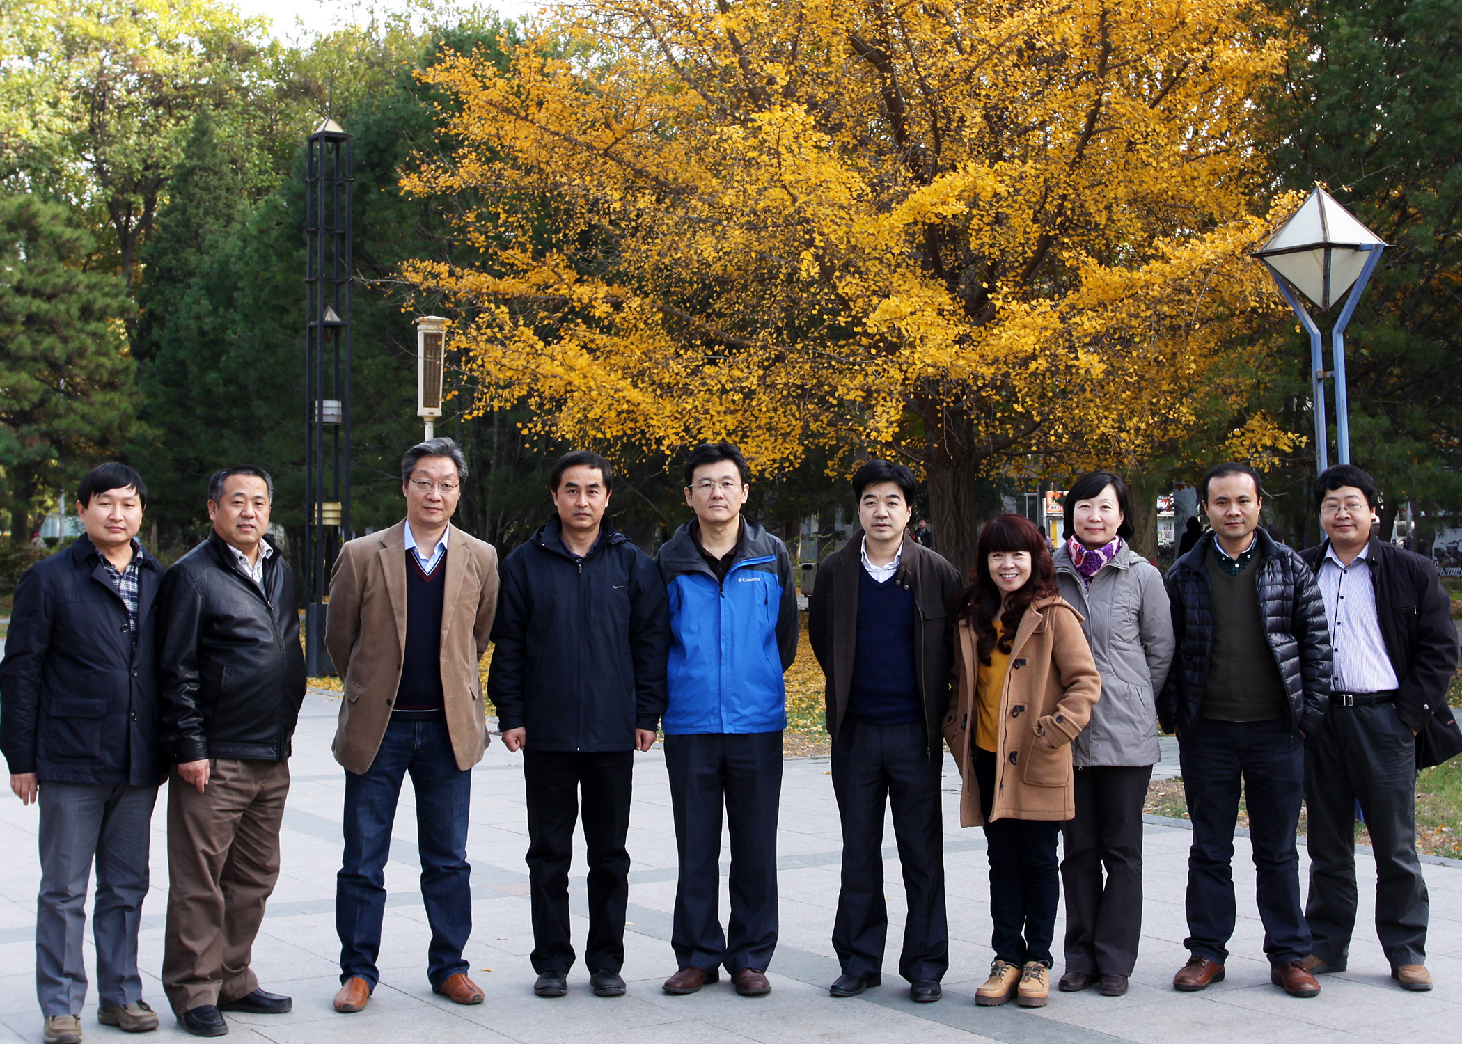
导师团队拥有自由开放的学术氛围和国际前沿的研究方向，近年来承担了50余项基础研究和应用开发型项目，包括国家自然科学基金、国家863项目、国家发改委项目、教育部项目、北京市自然科学基金、国防预研项目等课题10余项。取得了一系列高水平创新性的科研成果，获得了良好的社会与经济效益，在国际顶级或著名学术期刊、学术会议等发表SCI/EI等论文80余篇，获得国内外发明专利10余项，出版专著10余部，获省部级科研奖5项。
导师团队致力于培养下一代网络技术、移动计算、可信计算与安全等领域的高层次人才，非常注重学生综合能力的培养，不但注重学生的实践能力的提升，更注重学生综合分析问题、解决问题能力的培养。近年来，已毕业博士、硕士研究生近200人，所培养的毕业生已遍布各大型电信运营商（电信、移动、联通）、著名外企（如微软、IBM、摩托罗拉、VMware）、互联网企业（如百度、腾迅、淘宝、360）、各大银行（工行、农业银行、民生银行、华夏银行）等，还有部分学生被推荐出国继续深造。
一、主要研究方向：
- 下一代网络技术 含网络体系结构、物联网技术与应用、传感器网络、RFID技术、协议分析与实现、多媒体通信技术；
- 移动计算 含移动互联网、智能终端应用程序、嵌入式通信系统；
- 可信计算与网络安全 含动态可信管理、可信计算环境构造；
- 网络安全 含信息系统容灾抗毁技术、云计算的安全技术、分布式系统安全存储技术。
二、导师
周锋，男，教授，硕士生导师，中心主任。毕业于北京邮电大学，获工学硕士学位。主要研究方向为移动互联网、嵌入式通信系统与智能终端应用、协议分析与网络信息处理。主持和参与开发过CDMA移动通信系统基站的软件系统、分组数据测试系统、无线VPN系统关键技术、电力企业安全生产管理等国家“863”项目和企业合作项目。中国计算机学会信息存储技术专业委员会委员、“北京市高等学校优秀青年骨干教师”、“北京市高等学校（青年）学科带头人”。曾赴日本冲电气公司和日本富士通公司进行1年的软件开发和短期培训，曾获省部级科技进步二等奖1项、省部级科技进步三等奖1项。
杨旭东，男，计算机学院岗位教授，硕士生导师。本科毕业于解放军信息工程大学、研究生毕业于北京邮电大学。主要研究方向为计算机应用、下一代互联网与物联网。作为课程负责人承担北京邮电大学国家级精品课程《计算机组成原理》建设。主持过的科研项目包括安全测试系统、防火墙、入侵检测、安全接入设备等项目，远程医疗系统、VoIP网关、H.323/SIP协议转换等课题，设计并实施过北京科教信息网等多家大型网络与系统，完成了北邮网格平台建设。曾获省部级科技进步二等奖、3次省部级三等奖。
姚文斌，男，教授，博士生导师。哈尔滨工业大学博士、清华大学博士后。研究方向涵盖信息安全与灾备技术、可信计算与容错计算、云计算与物联网、信息化系统建模与仿真。先后承担国家自然科学基金、国家发改委信息安全专项（标准制定项目、产品产业化项目和服务项目）、国家“863”重大计划项目、国务院软课题、中国博士后基金等二十余项，并参与多项国家信息化重大工程建设相关工作。发表学术论文80余篇，SCI/EI/ISTP检索50余篇。申请国家发明专利28项，授权12项。
李小勇，男，博士，计算机学院岗位教授，博士生导师。2009年西安交通大学计算机系统结构专业博士毕业，被授予“西安交通大学优秀博士毕业生”和“陕西省优秀博士毕业生”称号，2012年获得教育部“霍英东基金”优选课题资助，2012年入选教育部“新世纪优秀人才计划”，2013年入选北京邮电大学首届“青年骨干教师扶持计划”，并被聘为岗位教授。近期主要从事分布式计算（包括Cloud、P2P 和WSN 等）与可信服务、网络安全等方面的研究工作。作为负责人主持了多项国家级及省部级项目，以第一作者在IEEE TPDS/TIFS等本领域国内外顶级或者权威刊物共发表论文40余篇，论文累计引用600余次（单篇最高引用242次）。
方沛宇，男，教授，硕士生导师。本科毕业于北京大学、博士毕业于日本东京大学。长期从事计算机软件工程方面的工作。曾先后入选北京市海外高层次人才聚集工程、中关村高端领军人才和中央千人计划。目前主要科研方向：嵌入式系统、无线宽带通信、模式识别和图像处理等方面。
余文，男，副教授, 硕士生导师。获兰州大学数学力学系工学学士、理学硕士学位。2002年获西安交通大学工学博士学位。2002－2004年，在清华大学计算机系高性能计算所，从事高性能计算和分子计算方面的博士后研究工作, 期间承担一项博士后科学基金项目。 作为课题负责人主持两项国家自然科学基金、参加多项863计划、自然科学基金、军口预研等项目。主要研究兴趣为：1高性能计算；2分子计算; 3 互联网及神经网络计算等。
三、近年来的完成（在研）的省部级以上科研项目：
- 基于信息融合多维度和可扩展的信任关系评测机理研制，国家自然科学基金项目
- 面向可信互联云服务的轻量级信任管理与计算，国家自然科学基金项目
- 复杂爆炸场数值模拟物理特征可视化高性能计算与提取软件开发，国家自然科学基金
- 分子计算技术的研究，国家自然科学基金项目
- 先进制造业RFID通信测试平台，国家863项目
- NetStor产品产业化，国家发改委信息安全专项产品产业化项目
- 灾备标准体系建设，国家发改委信息安全专项标准项目
- 下一代信息推荐系统的算法设计与性能评估，教育部霍英东基金
- 开放环境下基于程序行为感知的软件可信性评测机理研究，北京市自然科学基金
- 可信云计算服务关键理论与技术，教育部新世纪优秀人才项目
四、主要应用型研究成果简介：
在多项来自国家863计划、国家自然科学基金，以及教育部、北京市科委、北京市教委、国家气象局、航天科工集团等项目的资助下，与中石油、中国华电集团、中国普天、北京首信等企业展开了广泛的合作，取得了一系列应用型成果。所开发的“城市部件管理系统 ⎯ ‘感知上地’” 已在上地地区部署了2000个节点，汇聚节点、网关节点已达300多个，系统运行良好。“跨平台多目标在线文件备份系统”向政府机关、学校、公司等企事业单位提供文件级CDP持续保护方案的系统。“基于ATCA和多核处理器技术的深度数据包检测系统” 采用业界最高水平的包处理模块实现电信级动态可配置深度数据包检测系统可用于基于正则表达式的深度数据包检测、TCP/UDP校验、压缩/解压缩、加解密以及数据包的排序和调度等。
五、主要学术成果介绍：
本课题组在 IEEE Transactions on Parallel and Distributed Systems、IEEE Transactions on Information Forensics and Security、Journal of Parallel and Distributed Computing、International Journal of Software Engineering and Knowledge Engineering 、International Journal of Innovative Computing, Information and Control 、Journal of Computer Science and Technology、China Communications、计算机学报、软件学报等国内外顶级或者权威刊物共发表论文80余篇，论文他引800余次。

计算机科学与技术08组、智能科学与技术01组
智能科学与技术中心
智能科学与技术中心是教育部信息网络工程研究中心的成员单位，是北京市网络与多媒体重点实验室的成员单位，是中国人工智能学会自然语言处理专业委员会的挂靠单位，是北京邮电大学智能科学与技术专业(博士、硕士以及本科)的主要支撑单位。中心在计算机科学与技术08组、智能科学与技术01组两个组统一招生。
中心导师团队包括博士生导师王小捷教授，硕士生导师周延泉副教授、李蕾副教授、谭咏梅副教授、郑岩副教授、李剑副教授、梁洪亮副教授、袁彩霞副教授，以及李睿凡博士后、鲁鹏博士后、刘咏彬讲师。现有在读博士生10余人、在读硕士生60余人。年度招生人数在30人左右。
本中心围绕智能科学技术重大理论基础、人工智能技术创新前沿以及实际工程应用等不同层面均设立了人才培养方向。重点关注方向包括：
自然语言处理技术，机器学习技术及其在语言信息处理中的应用，综合语言与视觉信息的多通道协同认知计算技术，智能人机交互和智能机器人技术，可信和智能软件分析设计技术。
面向大规模信息网络的智能信息处理应用系统开发，包括网络信息检索、文本数据发掘、用户兴趣和意图发掘、情感和观点分析等；研制人-机多通道自然交互系统、机器人智能感知和学习成长系统、智能服务机器人系统。
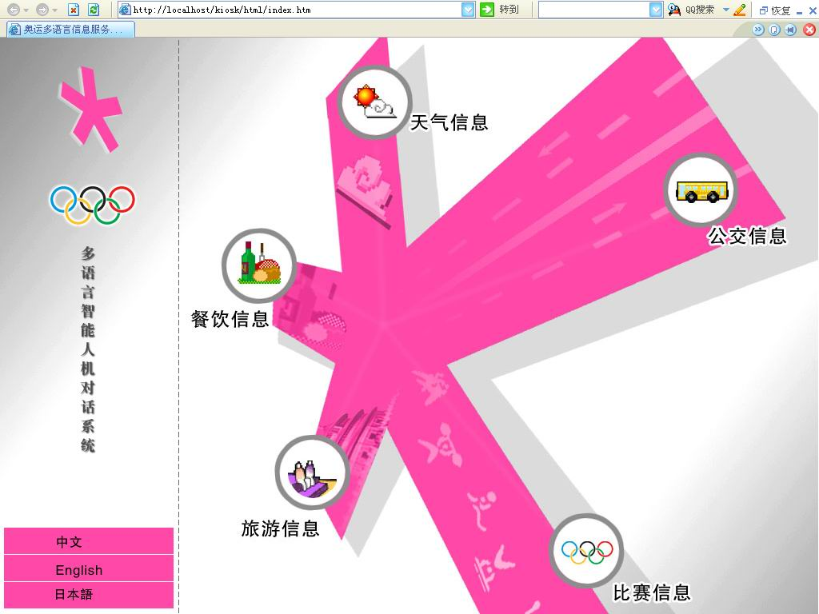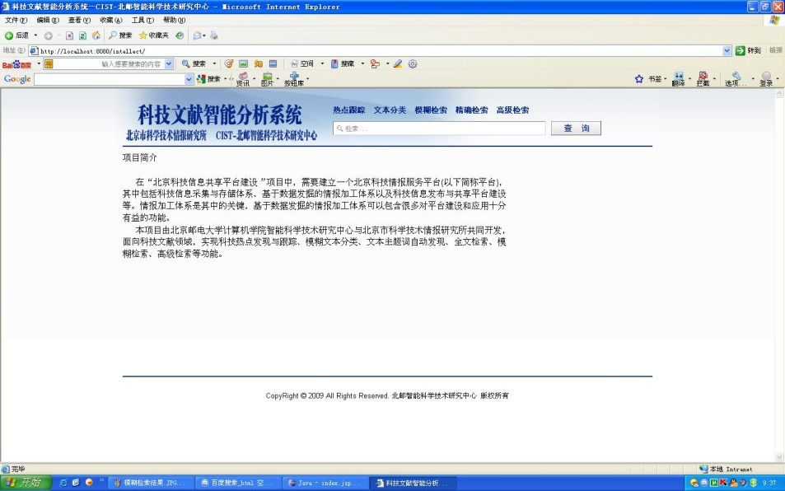
面向大规模信息网络的应用--多语种问答 面向大规模信息网络的应用--文献智能分析

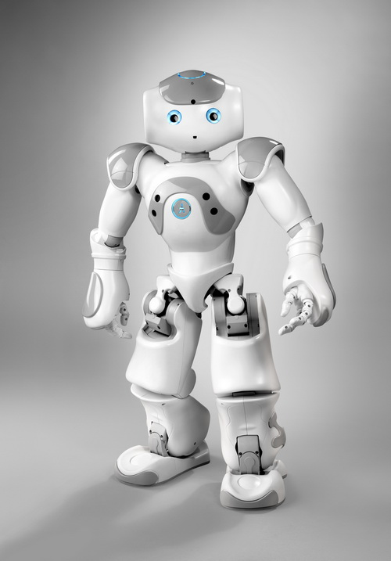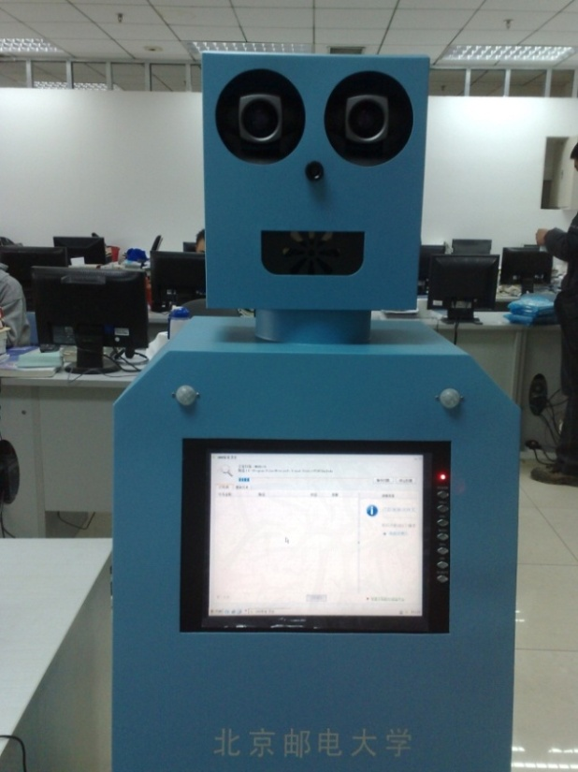
实验室的智能机器人开发平台 实验室的智能机器人开发平台
中心在这些研究方向先后承担了包括国家863计划、国家自然科学基金重大项目、重点项目、重大研究计划项目等在内的20余项国家级研究项目，一批省部级项目和横向企业合作项目，与Samsung、Nokia、Microsoft、Canon、Nuance、阿里、百度、搜狗等知名IT企业具有项目合作、人员及技术交流。充分保证了不同类型的人才培养都能得到有力的经费保障。代表性的研究项目包括：
- 基于儿童语言习得机制的语言接地技术研究（国家自然科学基金项目）
- 句子语义的视觉表示研究（国家自然科学基金项目）
- 基于数据驱动的中文自然语言生成关键技术研究（国家自然科学基金项目）
- 面向概念设计的虚实融合环境交互技术研究（国家自然科学基金项目）
- 信息-知识-智能转换理论：智能生成机制的原理与算法（国家自然科学基金项目）
- 中文情感语义计算技术与系统（国家863计划项目）
- 相异语种通信中的关键技术研究（国家863计划项目）
- 基于概念检索的智能搜索引擎（国家863计划项目）
- 基于内容理解的电子邮件安全过滤系统（国家863计划项目）
- 基于全信息的文献自动摘要系统（国家863计划项目）
- 面向奥运的多语言智能信息服务系统（国家863计划项目）
- 人工智能的机制主义研究方法与应用（国家科技支撑计划项目）
- Web Based Text Organization and Knowledge Mining（国际横向合作项目）
- Context and User Modeling with Metadata（国际横向合作项目）
- Enabling Context-Aware Content Provision Service（国际横向合作项目）
中心教师近年来已出版专著和教材20余部，在国内外著名期刊和高水平学术会议上发表论文300余篇。在自然语言处理尤其是中文语言信息处理的基础技术、应用技术以及图-文跨模态信息检索的一系列国际权威技术评测中多次取得优异成绩，在国内智能科学、自然语言处理领域赢得了较高的学术声誉。
中心结合研究生自身发展目标，培养能适应未来进一步研究和从事各类工作需要的高层次人才，采取个性化、差异化培养，强调研究生期间的综合素质与整体能力的提高。
迄今为止，中心已培养毕业研究生200余人，广泛就职于IBM、Microsoft、Yahoo、Oracle、Samsung、Canon、Agilent、百度、腾讯、阿里、搜狐等知名IT企业，以及电力、银行、保险、航空等大型国有企业以及中国移动、联通和电信等运营商。学生受到了用人单位的广泛欢迎。

欢迎加盟智能科学与技术中心！

联系地址：北邮新科研楼812室
联系方式：61198119, xjwang@bupt.edu.cn

计算机科学与技术9组
信息通信网络与服务工程研究中心
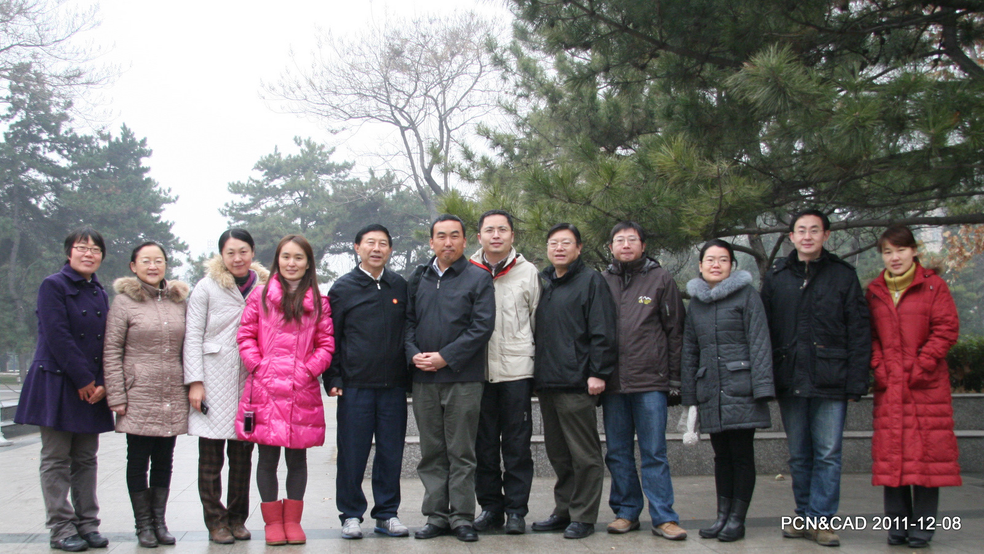
中心的前身是成立于1985年的CAD 中心，2000 年成为首批部级重点实验室。
中心坚持发展优势研究并开拓新兴方向，拥有29年计算机信息技术领域科研积累。目前主要的研究领域包括：超大规模信息系统、移动互联网、云计算、大数据、智慧城市、服务工程、宽带无线移动通信网等。
- 中心具备结构完整的师资力量
教授2人，副教授2人，具有博士学位者8人，其中国务院学位委员会学科评审组成员1位、教育部新世纪优秀人才计划1入选者位、北京市科技新星入选者1位。同时，中心还特聘了一批国际及国内高水平的科研专家及知名企业首席专家作为客座教授、研究生企业指导教师。目前在读全日制博士、硕士研究生80余人。拥有充满活力的科研梯队以及良好的硬件设施环境。主要导师介绍如下：
宋美娜教授，教育部信息网络工程研究中心主任、电子政务云计算应用技术国家工程实验室副主任，中国通信标准化协会移动互联网应用和终端技术工作委员会副主席。教育部新世纪优秀人才、北京市科技新星、中国服务业科技创新人物获得者。近来致力于超大规模信息系统研发、移动互联网、云计算、服务工程研究，代表性成果“现代服务业共性服务理论体系、关键技术与推广应用”经教育部组织李德毅院士等专家鉴定为“国际先进水平”；累计主持项目30余项，发表论文超过50篇。
周文安副教授，研究方向： 下一代移动网络、移动互联网。目前感兴趣的领域包括：5G中的新型无线资源管理技术，融合无线网络中的自适应协议、移动互联网业务的QoE，移动互联网行为分析等。
杨俊副教授，研究方向：信息服务平台研发、电子商务及服务工程技术研究。
于艳华副教授，研究方向：大数据和数据挖掘，网络管理和网络优化。主持中国移动、中兴、华为、兰汛(ChinaCache)等公司委托横向项目，主研国家科技支撑计划项目、国家自然科学基金项目等纵向项目。发表SCI/EI/核心期刊论文10余篇。获得省部级科技进步等奖励3次。
- 中心具有高层次人才的联合培养机构
坚持开放共享与协同创新，广泛开展校企合作、国际合作，为中心学生高层次人才培养提供良好的基础设施与外部条件。至今为止，已建立“北邮—爱立信未来通信联合研究中心”、“北邮-蓝汛内容感知与智能服务联合实验室”（上市公司）等联合研究机构。
- 中心为学生提供高水平项目平台锻炼
中心目前在研项目27项，国家级项目多项，为科学研究与人才培养提供了有力的项目需求、经费来源等方面的保障。研究方向代表性项目如下：
序号 | 项目/课题名称 | 项目类型
1. 超大规模信息系统研究与软件开发项目
1.1 | 现代服务业共性服务集成化技术研究 | 国家项目
1.2 | 安全可信的电信级生殖健康运营支撑体系关键技术研究 | 国家项目
1.3 | 劳动者全生命周期的就业信息服务平台及应用示范 | 国家项目
2. 云计算相关技术研究项目
2.1 | 动态服务资源分发网络关键技术研究 | 国家项目
2.2 | 一种新型的具有异构融合特征的对等网络体系结构研究 | 国家项目
2.3 | 云计算技术在移动业务支撑系统中应用研究 | 教育部-中国移动
3. 移动互联网APP软件开发项目
3.1 | 移动数字内容版权保护系统 | 国家图书馆
3.2 | 3D可视化的移动协同办公管理系统 | 北京市项目
4. 智慧城市、无线城市、物联网相关项目
4.1 | 无线城市业务平台一期工程应用开发 | 亿阳信通
4.2 | 广东移动无线城市群能力子平台技术标准编写项目 | 广东移动
5. 面向电信、互联网、移动互联网的大数据技术研究与开发项目
5.1 | 移动网络挖掘分析系统 | 广东移动
5.2 | 基于数据挖掘的业务趋势与流量分析算法的研究 | 华为

- 中心秉持“没有最强、只有更强”的原则，至善至美
中心不断开拓进取，累计获得国家科技进步一等奖一次，获得国家教委、电子部科技进步一等奖各一次，获中国商业联合会现代服务业科技创新奖特等奖一次，获得教育部科技进步奖二等奖一次，获得邮电部等科技进步二、三等奖若干次。
- 特色产业化成果
作为科技部首批现代服务业专项任务的承担者，团队主要科研成果“现代服务业共性服务平台及典型应用”经教育部组织专家鉴定为“国际先进水平”。
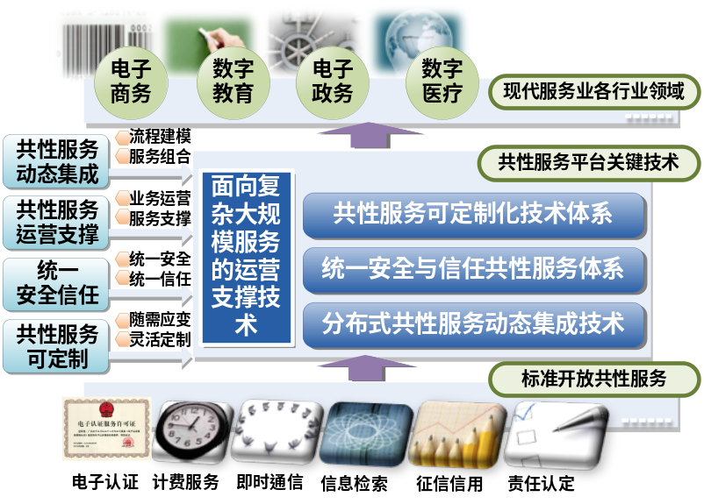
平台及所提供的服务已经在现代服务业的电子商务、电子金融、数字教育、现代物流、数字旅游、数字社区、数字医疗、数字媒体等领域展开应用。


欢迎加入

- 中心主页: http://www.mbupt.com/
- 新浪微博：CAD中心、宋美娜-BUPT、周文安2011
- Tel：62282699 / 62282747-601
- Email：ehaihong@bupt.edu.cn mnsong@bupt.edu.cn
计算机科学与技术11组

一、导师11组简介：
计算机科学与技术‘导师11组’，是计算机学院服务科学与智能交通技术研究中心的重要组成。是我院承建国家和北京市重点实验室的一个核心团队，依托于多媒体北京市重点实验室，是计算机学院科学与技术学科培养研究生人才的重要基地之一。
近年来11组的导师，承担了国家自然科学基金项目、中国信息安全测评中心项目、国家242信息安全专项、工业与信息化部的“十二五”规划等重大科研项目，并获得优秀项目成果奖励。在重要刊物发表论文100余篇，联合出版多本著作。‘导师11组’每年招收有近20多名的硕士研究生和十余名的博士生，并与相关单位共同建立了联合实验室，具有很好的理论学习和科学研究及开发平台环境。拥有科研成果转化为应用产品的雄厚基础和丰富经验。
计算机科学与技术‘导师11组’现有导师5人，并有长江学者教授，在校研究生60余人。研究方向：网络管理与安全、智能信息处理、移动互联网。
欢迎各位同学踊跃报考计算机科学与技术‘导师11组’。
二、计科-11组导师成员：
本导师组现有成员五人，吴伟明、牛少彰、左兴权、赵晶玲、吴建平。3名正教授（一名兼职教授、长江学者）；2名副教授；
导师 | 职称 | 职务 | 研究方向
吴伟明，女 | 教授 | 中心副主任；党支部书记 | 网络管理与网络安全，移动互联网技术，多媒体宽带通信
牛少彰，男； | 教授 |  | 网络信息安全、信息内容安全、软件安全、计算机取证技术。
左兴权，男； | 副教授 |  | 智能优化计算、数据挖掘、计算智能及其应用，智能交通。
赵晶玲，女； | 高工 |  | 多媒体通信,移动互联网,网络安全
吴建平 | 教授 | 兼职 | 长江学者

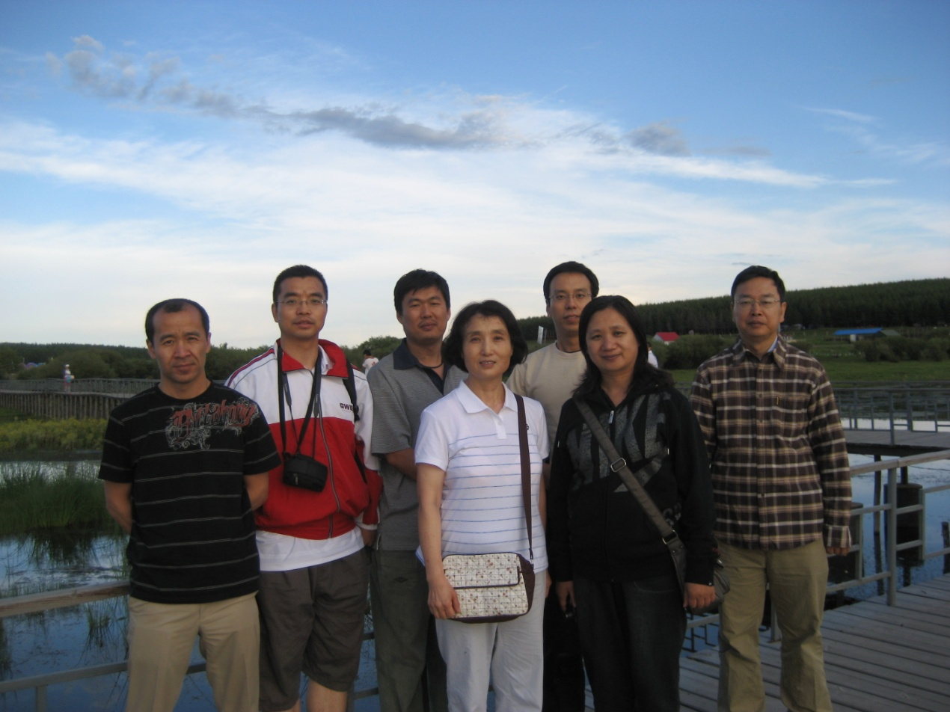
计算机科学与技术12组
物联网技术中心

本招生组隶属北京邮电大学计算机学院物联网技术中心，该中心是物联网工程本科专业建设依托单位，是计算机科学与技术学科一级博士点/硕士点的主要支撑单元，是智能通信软件与多媒体北京市重点实验室的骨干力量。中心现有教授2人，副教授4人，兼职教授1人，含博士生导师4人，硕士生导师7人。中心每年招收30余名上述学科博士、硕士研究生。 2015年招生组为12组——物联网与多媒体信息系统。
主要研究领域：
本中心科研紧跟科技发展前沿技术，针对未来网络互联和网络多媒体信息处理的关键问题，从理论、技术和典型应用等层面开展研究。目前主要集中在物联网系统、无线传感器网络、多媒体系统和网络领域。主要研究方向包括：
1） 物联网系统，含物联网体系结构理论模型、异构网络互联、网络动态行为分析、网络服务与管理、通信软件与协议技术、典型应用系统等；
2） 多媒体系统与网络，含模式识别和图像分析、3D建模与虚拟现实、视频网格、新一代多媒体网络服务系统等；
3） 无线传感器网络，含无线多媒体传感器网络、无线移动通信网络、嵌入式通信系统、网络协同信息处理等。
中心近年来承担国家973、863计划、国家自然科学基金重点项目/杰出青年基金/面上项目和北京市、教育部等纵向项目30多项，微软、华为、IBM、新奥特等企业合作项目30多项，每年科研项目经费在500万元以上。在物联网技术、多媒体传感器网络、流媒体调度与传输、视频内容分析等方面，已取得一系列具有国际先进水平的原创性、创新性研究成果，在国际国内权威刊物和会议如IEEE Trans. Multimedia, IEEE Trans. PDS, IEEE Trans. Wireless Com., IEEE Trans. Mobile Computing, IEEE Trans. Computer, IEEE Network, IEEE DSO, MTAP, ACM CCR, Int. J. Sensor Networks, JCST, 电子学报、软件学报、计算机学报等，和ACM Multimedia, IEEE INFOCOM、ICDCS、GLOBLECOM、ICC、WCNC、WOMOM、MASS、ICME、ICIP、ICPR等系列著名国际会议发表100多篇论文，申请中国发明专利40余项, 获得授权20余项，在国内外产生了较大的学术影响；科研成果在企业推广应用效益显著。目前实验室与美国得克萨斯大学、得克萨斯农工大学、伊利诺伊理工学院、加拿大西安大略大学、香港科技大学等国际知名的研究机构开展稳定的合作研究。
导师简介:
马华东（学术带头人），mhd@bupt.edu.cn，男，教授，博士生导师。国家杰出青年科学基金获得者，教育部长江学者特聘教授，国家973计划项目“物联网体系结构的基础研究”首席科学家。1995年在中科院计算所获得博士学位。现任北京邮电大学计算机学院执行院长、智能通信软件与多媒体北京市重点实验室主任，校学术委员会常委。兼任中国计算机学会常务理事、传感网专委会副主任、多媒体专委会副主任，中国图形图像学会常务理事，中国电子学会理事等职务；Multimedia Tools and Applications等4种国际国内学术刊物编委，曾任中国计算机学会青年计算机科技论坛（YOCSEF）07/08年度主席。1998、1999年两次应邀到联合国大学国际软件技术研究所访问研究，1999至2000年在美国密西根大学电子工程与计算机科学系从事博士后研究，2004年夏美国德克萨斯大学访问教授，2006年香港科技大学访问教授。1998年被评为北京市青年学科带头人，2004年入选教育部新世纪优秀人才计划，2005年获国务院政府特殊津贴。近年来在网络环境中多媒体计算方面做出了一系列原创性、创新性成果，在国际国内重要刊物（IEEE/ACM Trans.等）和会议（IEEE INFOCOM，ACM Multimedia等）发表170余篇学术论文, 在国际学术界产生较大的影响，论著被20多个国家和地区的同行引用上千次。申请国家发明专利32项（已授权18项）；出版著作4部。获中国电子学会科学技术奖一等奖、北京市优秀教学成果奖一等奖等奖励。目前主要研究领域涉及多媒体系统与网络、物联网与传感器网络等，主持国家973计划项目、国家杰出青年科学基金项目、国家自然科学基金重点项目等若干国家和省部级研究项目，以及与中国电信、新奥特、亿阳信通等企业的合作项目。
罗红（中心主任），luoh@bupt.edu.cn，女，博士，教授，博士生导师。教育部新世纪人才计划入选者，中国计算机学会优秀博士论文奖获得者。主要研究方向为物联网及传感器网络技术、移动通信网络技术、通信软件与协议。
李文生（中心副主任），wenshli@bupt.edu.cn，女，副教授，硕士生导师，主要研究方向为数据库、网络信息处理。
孙岩，sunyan@bupt.edu.cn，女，博士，副教授，博士生导师，主要研究方向为嵌入式通信系统、传感器网络和移动通信网络。
明安龙，minganlong@bupt.edu.cn，男，博士，副教授，硕士生导师，主要研究方向为视觉计算、模式识别和图像处理。
刘 亮，liangliu82@gmail.com，男，博士，副教授，博士生导师，中国计算机学会优秀博士论文奖获得者。主要研究方向为多媒体传感器网络。
黄庆明，qmhuang@jdl.ac.cn，男，教授，博士生导师，现为中国科学院大学计算机与控制学院执行院长，北京邮电大学兼职教授。主要从事网络多媒体技术、图像与视频分析、模式识别、计算机视觉等方面的研究。

近年招生情况:

 | 工学硕士人数 | 工程硕士人数 | 博士人数
2014年 | 24 | 14 | 6
2013年 | 21 | 12 | 7
2012年 | 16 | 8 | 6
2011年 | 14 | 6 | 5

计算机学院
院务办公室 |  |  | 计算机科学与技术系 |  |  | 院实验中心 |  |  | 智能科学与网络工程系 |  |  | 教务科 |  |  | 信息安全系
 | 计算机体系结构中心 |  |  |  |  |  | 网络技术中心 |  |  |  |  |  |  |  | 信息安全中心
 | 通信软件工程中心 |  |  |  |  |  | 服务科学与智能交通中心
 | 计算机应用技术中心 |  |  |  |  |  | 智能科学与技术中心
 | 物联网技术中心 |  |  |  |  |  | 信息通信网络与服务工程中心

